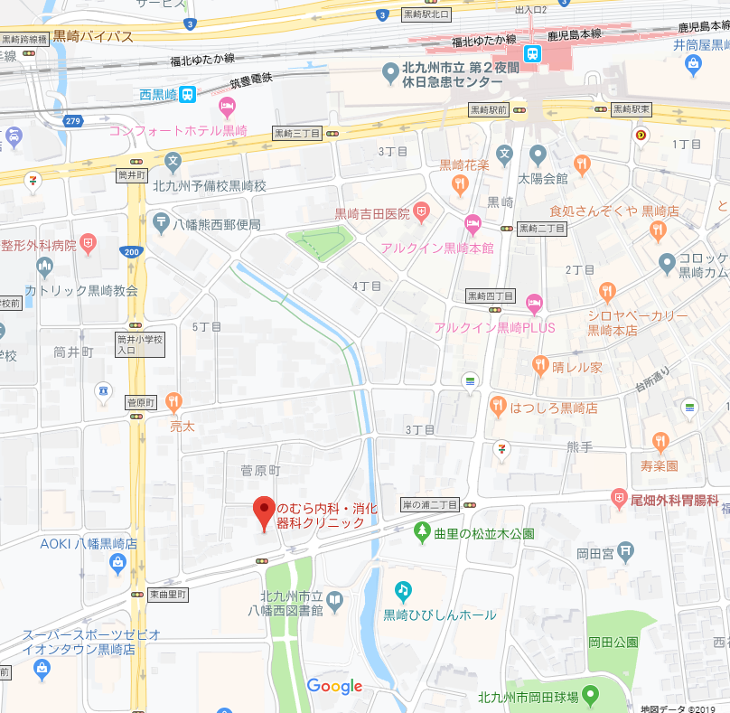

黒崎テクノプラザビル

**・病院名　：のむら内科・消化器科クリニック**

**・電話番号：093-621-7128**

**・住　所　：福岡県北九州市八幡西区菅原町５−６**

**＊受付で「エムシーパートナーズ」から健康診断に来ましたと伝えて下さい。**

**健康診断終了後は、そのままご帰宅下さい。**

**※受診費用はエムシーパートナーズで負担致します。**

**※健診に要する時間は１時間程度です。**

**※診療時間　月、火、木、金は9時～１８時（休憩１２時から１４時）**

**水、土は９時から１３時。**

**（個人で予約される場合は余裕を持った時間でお願いします。）**

**以上**